**地名、专题、场景收藏**

1. 收藏模型

1、收藏类型

enum FavoriteType: Int {

case Theme = 0 // 专题

case Scene = 1 // 场景

case Place = 2 // 地名

}

2、收藏数据模型

class Archive: NSObject, NSCoding {

var type: FavoriteType?

var ID: String?

var name: String?

var createDate: String?

var pointX: Double?

var pointY: Double?

var zoomScale: Double?

var visibleLayerArray: NSMutableArray = NSMutableArray()

var graphicArray: NSMutableArray = NSMutableArray()

}

解析：

type：收藏类型。上传到服务器上为Int型数据。

ID: 标识一条收藏记录唯一值。

name:收藏的名称。

createDate:记录收藏的具体时间。

pointX: 当前底图场景的中心点X坐标。

pointY：当前底图场景的中心点Y坐标。

zoomScale：当前底图场景的缩放比例。

visibleLayerArray：当前专题显示的图层IDs。

graphicArray：当前收藏的所有标注。

1. 场景收藏

场景包含内容：

1. 显示的专题图层
2. 绘制的标注
3. 当前地图中心位置
4. 当前地图缩放比例

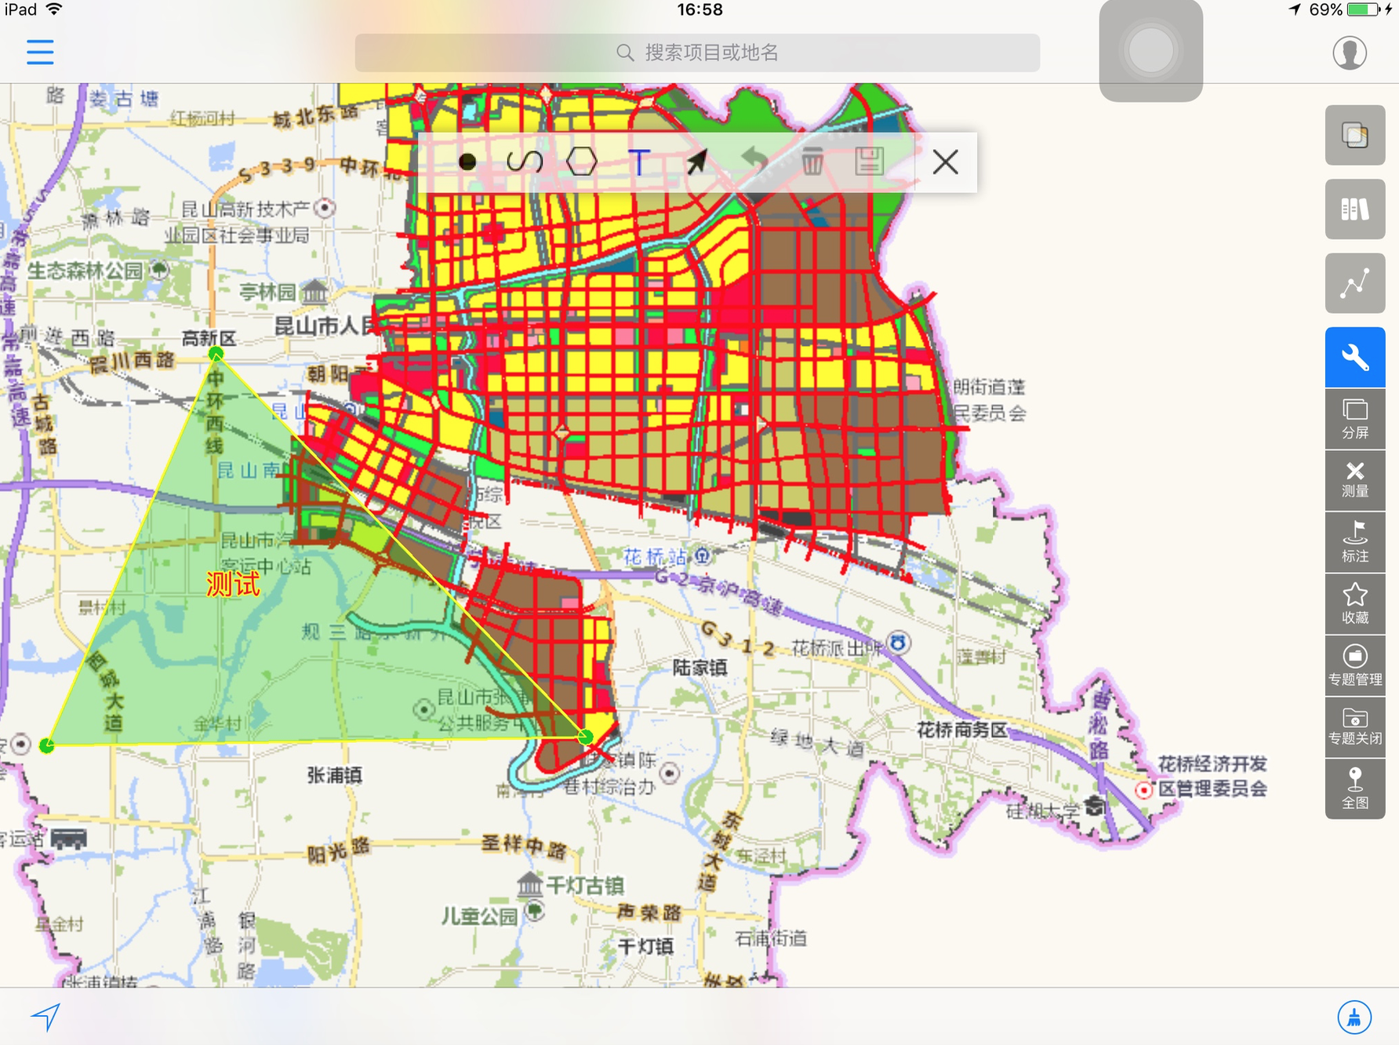

代码如下：

private func addToFavoriteViewForScene(name: String) {

let centerPt = CGPoint(x: self.mapView.center.x, y: self.mapView.center.y)

let archiveItem = Archive()

archiveItem.ID = Globe.newUUID()

if self.annotaionToolBar != nil {

let num = self.annotaionToolBar.savedJsonGraphics.count

if num > 0 {

archiveItem.graphicArray = NSMutableArray(array: self.annotaionToolBar.savedJsonGraphics)

}

}

archiveItem.type = FavoriteType.Scene

archiveItem.name = name

archiveItem.createDate = Archive.now()

archiveItem.pointX = self.mapView.toMapPoint(centerPt).x

archiveItem.pointY = self.mapView.toMapPoint(centerPt).y

archiveItem.zoomScale = self.mapView.mapScale

archiveItem.visibleLayerArray = NSMutableArray(array: self.getVisibleTopicIDs())

self.saveFavorite(archiveItem)

}

1. 专题收藏

专题收藏包含内容：

1. 专题图层

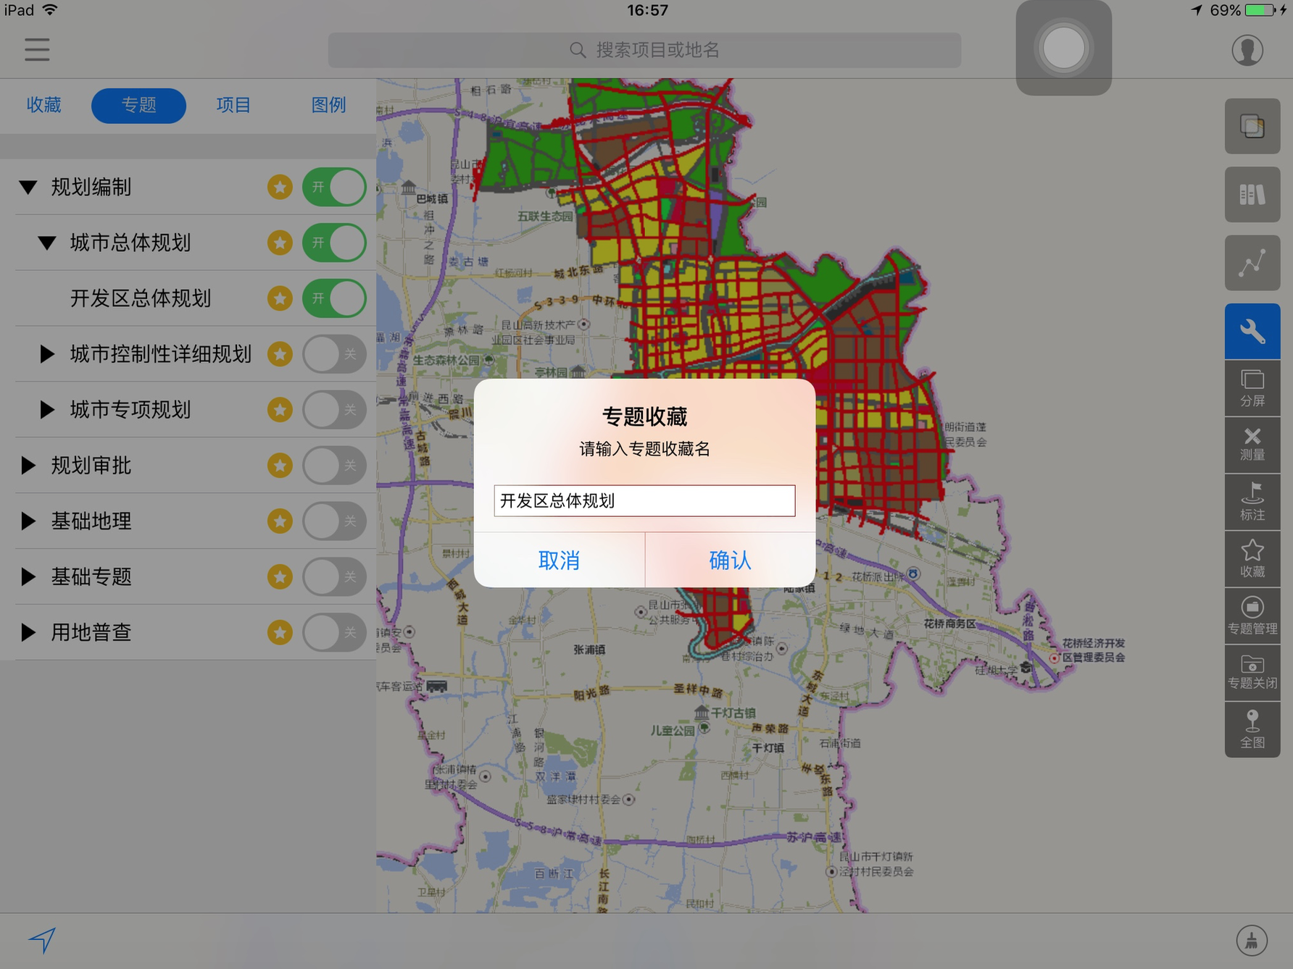

代码如下：

private func addToFavoriteViewForTheme(name: String,item: OMBaseItem) {

let archiveItem = Archive()

archiveItem.ID = Globe.newUUID()

archiveItem.type = FavoriteType.Theme

archiveItem.name = name

archiveItem.createDate = Archive.now()

archiveItem.pointX = 0

archiveItem.pointY = 0

archiveItem.zoomScale = 0

archiveItem.visibleLayerArray = NSMutableArray(object: item.id!)

self.saveFavorite(archiveItem)

}

1. 地名收藏

地名收藏，简单的可以理解为单要素收藏。

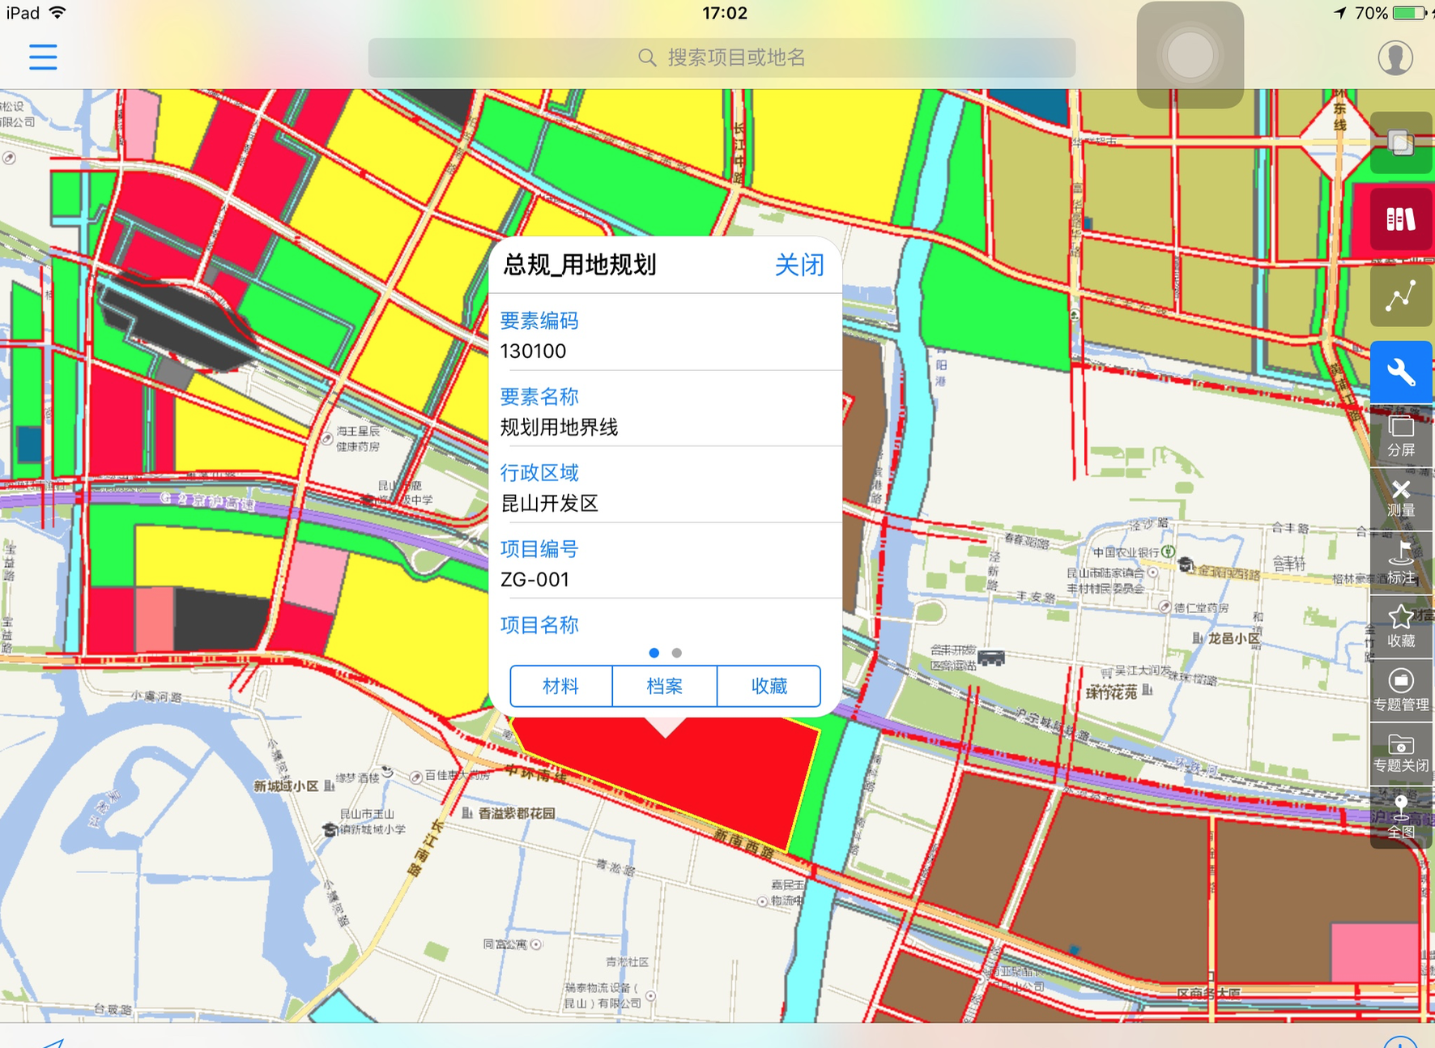

代码如下：

private func addToFavoriteViewForPlace(name: String, graphic: AGSGraphic) {

let archiveItem = Archive()

archiveItem.ID = Globe.newUUID()

archiveItem.type = FavoriteType.Place

archiveItem.name = name

archiveItem.createDate = Archive.now()

archiveItem.pointX = 0

archiveItem.pointY = 0

archiveItem.zoomScale = 0

if graphic.fromSearch {

var dict = graphic.encodeToJSON()

dict["fromSearch"] = true

archiveItem.graphicArray.addObject(dict)

} else {

var dict = graphic.encodeToJSON()

dict["fromSearch"] = false

archiveItem.graphicArray.addObject(dict)

}

archiveItem.visibleLayerArray = NSMutableArray()

self.saveFavorite(archiveItem)

}